宁德监狱举行减刑听证，以“阳光司法”助力罪犯回归社会
2025年11月11日上午10时，福建省宁德监狱在会见中心三楼法庭召开罪犯黄某龙减刑听证会。会议旨在进一步深化减刑假释案件实质化审理，确保刑罚执行工作公开、公平、公正。驻监检察室、刑罚执行科、监区民警、听证员及被害单位代表等多方人员参会。
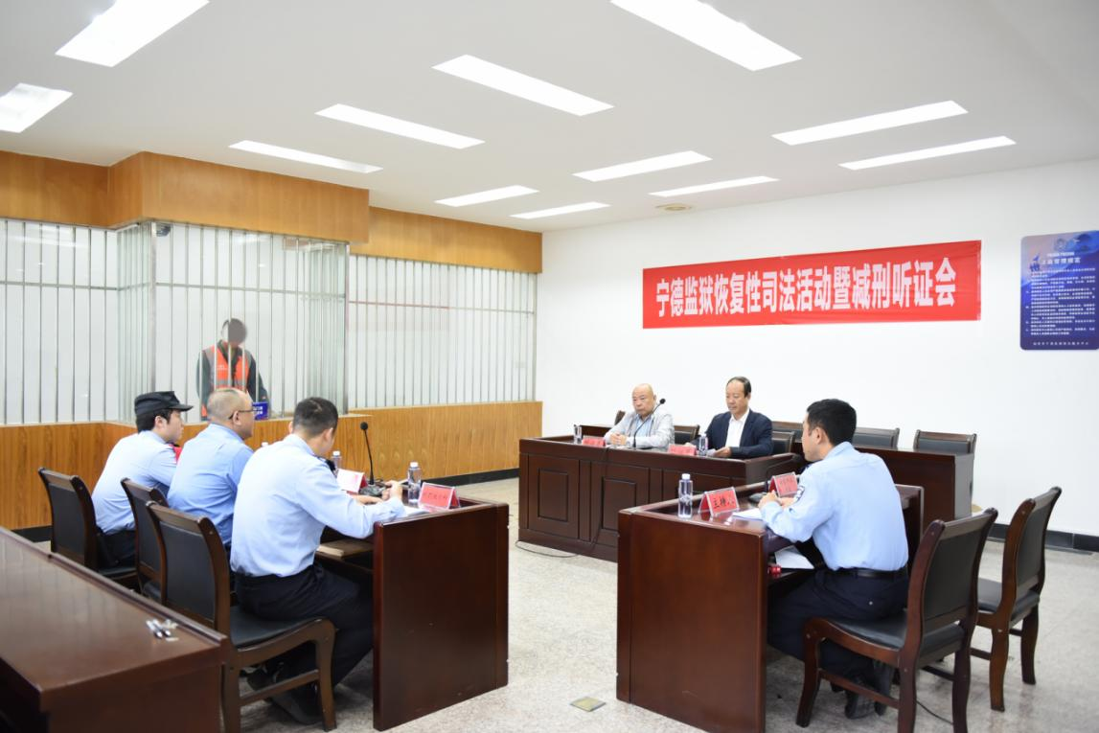
罪犯黄某龙，男，2000年8月11日出生，因犯保险诈骗罪于2022年3月被莆田市涵江区人民法院判处有期徒刑五年六个月，并处罚金4万元，同时对退赔众安在线财产保险股份有限公司26万余元承担共同责任。其不服判决提出上诉，后经莆田市中级人民法院裁定维持原判。刑期自2021年4月6日起至2026年10月5日止。
听证会上，黄某龙对犯罪行为表示深刻忏悔，并向被害单位众安保险公司郑重道歉。他坦言，犯罪之初因侥幸心理与不劳而获的诱惑误入歧途，经过服刑期间的法治教育与自我反思，已深刻认识到自身错误，积极接受改造，并努力通过劳动获取报酬，实现了思想与行为的转变。
众安保险公司代表通过视频连线表示，黄某龙家属已代为赔偿全部损失，公司接受其道歉并予以谅解，希望其回归社会后遵纪守法、重新做人。
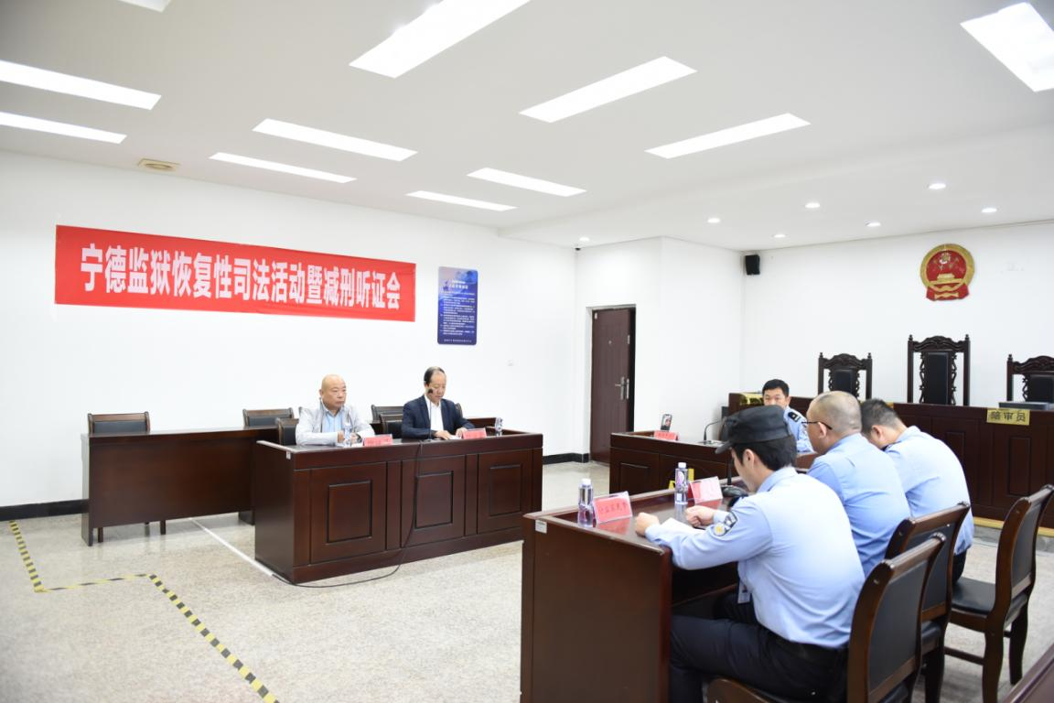
第四监区及刑罚执行科民警分别就黄某龙的服刑表现、财产刑履行情况等作了说明。经核实，其财产性判项已全部履行完毕，考核分数与间隔期均符合法定减刑条件，确有悔改表现，建议依法提请减刑。
此次听证会是宁德监狱贯彻落实《关于进一步规范减刑工作的意见》的重要举措，体现了监狱在严厉打击犯罪的同时，注重教育改造与人权保障，努力实现法、理、情的有机统一，切实增强司法透明度和公信力。

